**Izvestaj projekta Drugi Deo**

1. Faza – Promena stanja

Zahtevi:

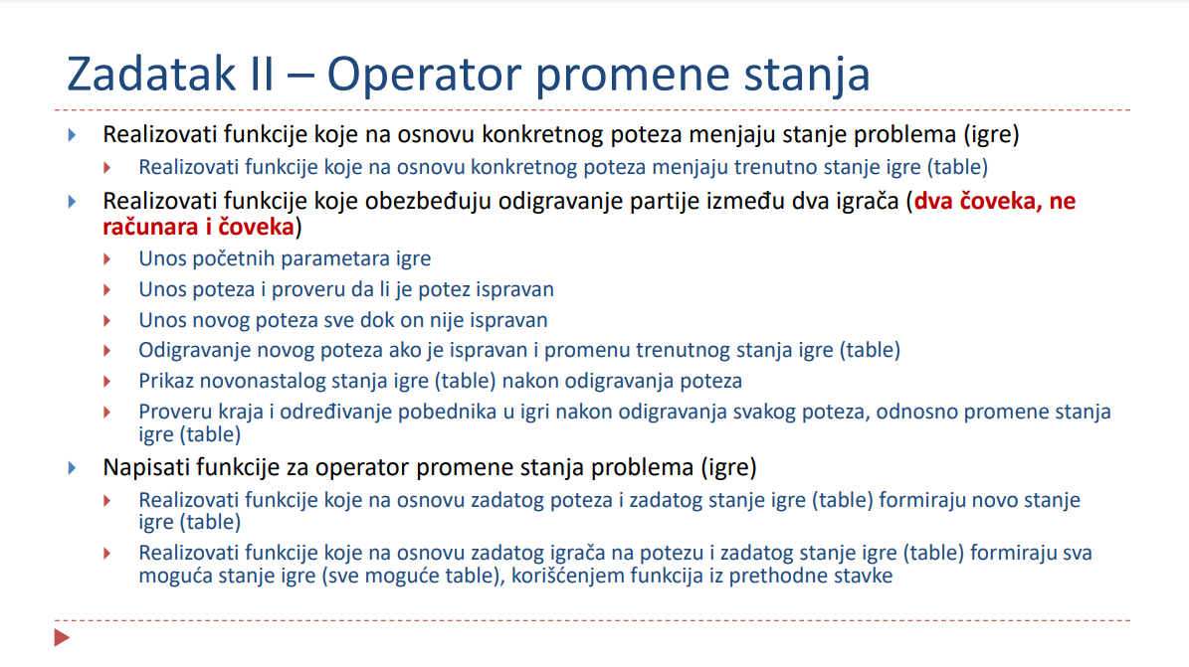

**Izmene u odnosu na prvu fazu:**

* **izmenjen je način pamćenja stanja**
* **takođe I način prosleđivanja stanja koje treba da se promeni**
* **izvršenje se sprovodi za bilo koje stanje koje im se prosledi**
* **dodate tri funkcije**

1. **Promena_stanja** – ova funkcija kao zadate vrednosti ima potez i stanje na table pre izvođenja istog. Nakon što prosleđeni potez bude odigran, biće formirano novo stanje table i vraćena matrica sa tim potezom

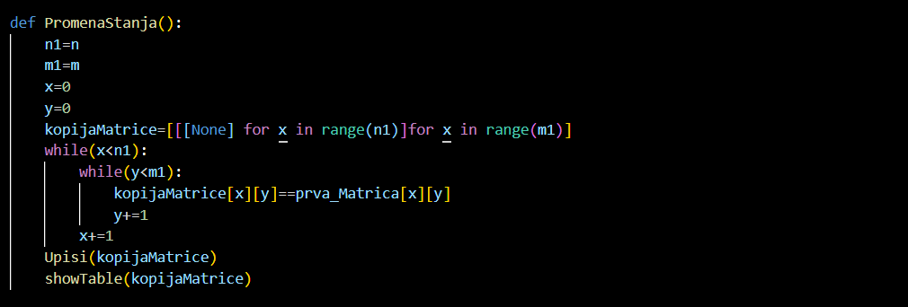

1. **Novi_potez** – ova fukncija na osnovu konkretnog odigranog poteza treba da promeni stanje same igre, odnosno matrices a kojom se radi.

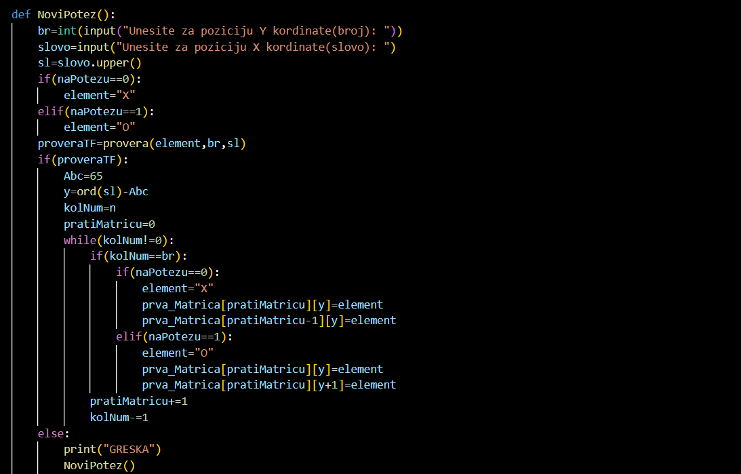

1. Treća funkcija odnosi se na samu realizaciju jedne partije između dva igrača. Omogućen je unos početnih parametara, takođe i poteza. Svaki potez se proverava, za slučaj da samo povlačenje nije u skladu sa pravilima igre. Ukoliko je potez ispravan, omogućena je promena stanja na table.

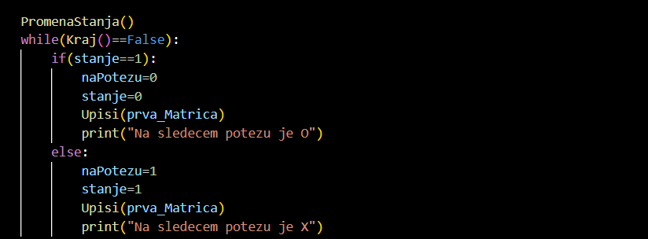

Nakon odigravanja poteza, koji je prethodno proveren i utvrđeno je da je ispravan, prikazaće se tabla.

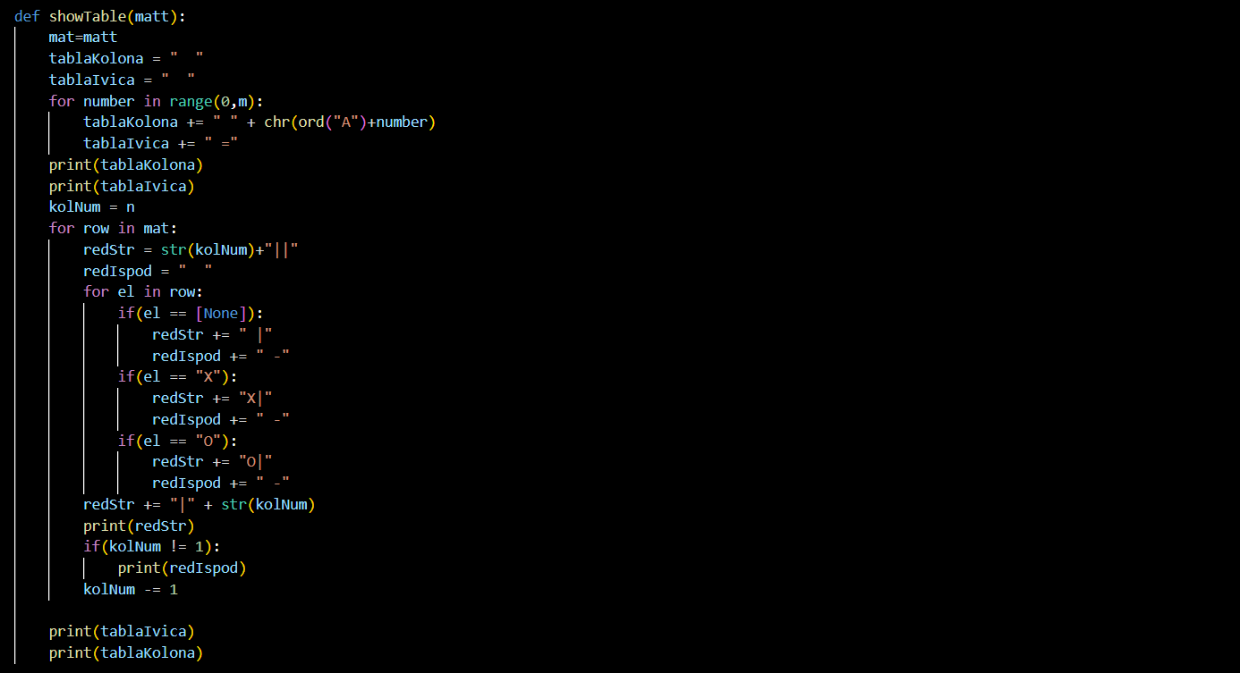

I na samom kraju navodimo i proveru kraja, odnosno određivanje pobednika u igri nakon poteza, tj. promene stanja table.

